4. Elektronický prodej
Obliba elektronického obchodování v Česku rok od roku roste. Během roku 2021 uskutečnila elektronický prodej čtvrtina firem a tyto prodeje tvořily 30 % veškerých podnikových tržeb v tomto roce. Od roku 2005, kdy začal ČSÚ tento ukazatel sledovat, se tržby z elektronických prodejů na celkových tržbách podniků zvýšily více než čtyřnásobně. Podniky s 10 a více zaměstnanci v ČR prodávají častěji přes webové stránky či mobilní aplikace než pomocí elektronické výměny dat (EDI), nicméně tržby firem získané elektronickou výměnou dat jsou dlouhodobě vyšší. V roce 2021 byly, oproti tržbám z webových prodejů, vyšší přibližně 2,5krát.
Pozn.: otázky v této kapitole se vztahují k roku předcházejícímu šetření, tj. zde konkrétně k roku 2021

Hlavní zjištění
- V roce 2021 uskutečňovalo elektronické prodeje svého zboží a/nebo služeb 25 % podniků. Tržby z elektronických prodejů na celkových tržbách podniků s 10 a více zaměstnanci se za rok 2021 podílely z 30 %. V elektronickém prodeji dominují velké podniky. V roce 2021 elektronicky prodávala více než polovina z nich (53 %) a 43 % jejich celkových tržeb pocházely právě z uskutečněných elektronických prodejů.
- Podíl podniků prodávajících zboží a/nebo služby přes webové stránky nebo mobilní aplikace je dlouhodobě vyšší než podíl podniků prodávajících zboží a/nebo služby pomocí elektronické výměny dat (EDI). Přes web nebo aplikace prodávala v roce 2021 v Česku pětina podniků s 10 a více zaměstnanci (20 %), pomocí elektronické výměny dat 9 % podniků.
- Opačná je situace týkající se podílu tržeb z těchto elektronických prodejů. Tržby z prodejů uskutečněných přes webové stránky tvořily 8,5 % celkových podnikových tržeb v roce 2021, zatímco tržby získané elektronickou výměnou dat tvořily 21 % celkových podnikových tržeb.
- Pětina podniků (19 %) měla v roce 2021 celkové elektronické prodeje vyšší než 10 % jejich celkových tržeb. Tržby z e-prodejů vyšší než 10 % celkových tržeb mají dlouhodobě častěji velké podniky s více než 250 zaměstnanci (43 % z nich) a z hlediska převažující ekonomické činnosti jde nejčastěji o podniky působící v cestovním ruchu. V roce 2021 toto kritérium splňovalo 62 % cestovních agentur a kanceláří a 55 % firem poskytujících ubytování. Na třetím místě skončil audiovizuální sektor. V roce 2021 bylo v tomto odvětví 44 % podniků, jejichž finanční hodnota elektronických prodejů převyšovala 10 % jejich celkových tržeb.
- V roce 2021 uskutečňovalo elektronické prodeje v rámci EU průměrně 20 % podniků. V tomto ukazateli dominují podniky ve Švédsku (37 % podniků zde prodává elektronicky), Dánsku (36 % podniků) nebo Irsku (35 % podniků). V žebříčku podniků elektronicky prodávajících byla Česká republika za rok 2021 mezi členskými zeměmi EU na nadprůměrném 11. místě.
- Mírně nad průměrem EU27, který v roce 2021 činil 19 %, je ČR také v prodejích uskutečněných přes webové stránky nebo mobilní aplikace (20 %). První příčky patřily v roce 2021 Irsku (37 % podniků prodávajících přes web) a Litvě (35 %), nejméně často přes web prodávaly podniky v Rumunsku (10 % podniků) nebo v Lucembursku (11%).
- Lepší umístění mají však české podniky v evropském žebříčku za uskutečňování elektronických prodejů prostřednictvím elektronické výměny dat (9 % podniků) - za rok 2021 se umístily na sedmé příčce, průměr za EU činil 6 % podniků.
- V podílu tržeb z realizovaných elektronických prodejů se firmy s 10 a více zaměstnanci v Česku za rok 2021 umístily za irskými podniky na druhém místě. Tržby českých podniků z elektronických prodejů byly za rok 2021 na úrovni 30 % celkových podnikových tržeb, průměr za EU27 v roce 2020 činil 18 % celkových tržeb. Nejvyšší tržby z prodejů uskutečněných elektronickou cestou mělo v roce 2021 již zmiňované Irsko (33 %), nejmenší naopak podniky na Kypru (5 %). Pokud bychom vzali v úvahu jen tržby získané elektronickou výměnou dat, české podniky za rok 2021 získaly první místo evropského žebříčku (21% podíl na celkových tržbách). Průměr Unie v tomto ukazateli byl ve stejném roce 11 %.
- Elektronický prodej pomocí elektronické výměny dat uskutečňují především velké podniky, v roce 2021 tímto způsobem prodávalo zboží či služby 39 % velkých, ale pouze 6 % malých firem. Z odvětvového pohledu je uskutečňování elektronického prodeje pomocí EDI dlouhodobě nejvíce rozšířeno v automobilovém průmyslu (CZ NACE 29). V roce 2021 tímto způsobem prodávala téměř polovina podniků (48 %) v tomto odvětví. Ve zpracovatelském průmyslu jsou prodeje prostřednictvím EDI, kromě automobilového průmyslu, poměrně časté ještě v potravinářství, nejvíce v odvětví výroba nápojů (CZ NACE 11), kde pomocí EDI prodávala v roce 2021 zhruba polovina podniků (48 %), ve výrobě potravin (CZ NACE 10) to bylo 22 % firem. Z odvětví služeb je prodej pomocí EDI rozšířen nejvíce ve velkoobchodě (v roce 2021 ho uskutečňovalo 21 % podniků).
- Detailnější údaje o online prodeji uskutečněném přes webové stránky nebo mobilní aplikace naleznete v kapitole č. 3 této publikace. Na tomto místě jen zopakujme, že podniky častěji elektronicky prodávají přes webové stránky nebo mobilní aplikace než pomocí elektronické výměny dat. Prodej přes web nebo přes aplikace převažuje prakticky ve všech odvětvích, především v sektoru služeb. Nejvýrazněji je to vidět např. u cestovních agentur a kanceláří, v ubytování, stravování a pohostinství, ve stavebnictví, v sekci CZ NACE J nazvané Informační a komunikační činnosti nebo v maloobchodě. Ve většině odvětví zpracovatelského průmyslu naopak převažuje prodej pomocí EDI, nejvýrazněji v již zmíněném automobilovém průmyslu.
- Jak bylo zmíněno výše, prodeje přes webové stránky nebo mobilní aplikace jsou sice více frekventované, ale tržby z nich jsou výrazně nižší než tržby podniků získané elektronickou výměnou dat. Situaci nejlépe ilustruje příklad elektronického průmyslu (CZ NACE 26), kdy v tomto odvětví uskutečňovalo webové prodeje 19 % podniků a prostřednictvím EDI 16 % firem, oba typy prodejů byly tedy podobně časté. Tržby z webových prodejů za rok 2021 tvořily ale v tomto odvětví jen necelé 1 % z celkových tržeb, zatímco tržby získané elektronickou výměnou dat tvořily ve stejném roce 76 % z jejich celkových tržeb.
- Nejvyšší tržby z prodejů uskutečněných pomocí elektronické výměny dat vykázal v roce 2021 právě již zmíněný elektronický průmysl, tedy výroba počítačů, elektronických a optických přístrojů a zařízení (76% podíl na celkových tržbách podniků v tomto odvětví). S velkým odstupem patřily druhé nejvyšší tržby z prodejů pomocí EDI podnikům v elektrotechnickém průmyslu (CZ NACE 27: 48 % z celkových tržeb), v potravinářském, nápojovém a tabákovém průmyslu (35 % z celkových tržeb) nebo v automobilovém průmyslu (CZ NACE 29: 37 % z celkových tržeb).

Tab. 4.1: Podniky, které uskutečnily elektronický prodej; 2021
 | celkem | podniky s elektronickými prodeji vyššími než 10% jejich celkových tržeb | podle způsobu uskutečnění:
 |  |  | přes webové stránky nebo mobilní aplikace | pomocí elektronické výměny dat
Podniky celkem (10+) | 24,7 | 18,9 | 20,2 | 9,1
Velikost podniku
10–49 zaměstnanců | 22,0 | 16,7 | 19,7 | 6,1
50–249 zaměstnanců | 30,8 | 23,8 | 21,1 | 16,3
250 a více zaměstnanců | 52,5 | 42,6 | 27,7 | 39,0
Odvětví (ekonomická činnost)
Zpracovatelský průmysl | 26,8 | 19,2 | 17,7 | 13,2
Výroba a rozvod energie, plynu, tepla | 6,9 | 4,4 | 4,9 | 3,3
Stavebnictví | 6,8 | 5,5 | 3,8 | 4,6
Obchod a opravy motorových vozidel | 41,7 | 32,4 | 41,4 | 12,4
Velkoobchod | 48,4 | 38,3 | 41,8 | 21,2
Maloobchod | 39,8 | 32,4 | 39,4 | 5,2
Doprava a skladování | 13,7 | 11,5 | 9,6 | 7,9
Ubytování | 61,7 | 55,0 | 61,2 | 6,7
Stravování a pohostinství | 26,1 | 20,9 | 26,0 | 2,0
Činnosti cestovních agentur a kanceláří | 71,0 | 62,3 | 69,9 | 13,9
Audiovizuální činnosti; vydavatelství | 58,2 | 43,6 | 55,8 | 13,2
Telekomunikační činnosti | 47,3 | 35,7 | 47,3 | 4,7
Činnosti v oblasti IT | 22,4 | 16,3 | 19,5 | 5,1
Činnosti v oblasti nemovitostí | 9,2 | 7,4 | 7,5 | 2,5
Profesní, vědecké a technické činnosti | 12,2 | 7,0 | 10,4 | 4,1
Ostatní administrativní a podpůrné činnosti | 7,9 | 5,8 | 6,7 | 2,0
podíl na celkovém počtu podniků s 10 a více zaměstnanci v dané velikostní a odvětvové skupině (v %)

Tab. 4.2: Tržby podniků z elektronických prodejů; 2021
 | celkem | podle typu použité sítě:
 |  | přes internet | z toho: |  | přes ostatní počítačové sítě (např. privátní sítě)
 |  |  | přes webové stránky nebo mobilní aplikace | pomocí elektronické výměny dat
Podniky celkem (10+) | 29,9 | 23,2 | 8,5 | 14,7 | 6,7
Velikost podniku
10–49 zaměstnanců | 13,0 | 12,0 | 8,2 | 3,8 | 1,0
50–249 zaměstnanců | 20,1 | 17,2 | 7,4 | 9,8 | 2,9
250 a více zaměstnanců | 40,6 | 30,1 | 9,2 | 21,0 | 10,5
Odvětví (ekonomická činnost)
Zpracovatelský průmysl | 33,3 | 17,6 | 3,1 | 14,5 | 15,7
Výroba a rozvod energie, plynu, tepla | 53,8 | 52,8 | 9,5 | 43,3 | 1,1
Stavebnictví | 4,8 | 3,2 | 0,6 | 2,6 | 1,6
Obchod a opravy motorových vozidel | 22,9 | 22,7 | 13,5 | 9,2 | 0,2
Velkoobchod | 22,0 | 20,5 | 11,7 | 8,8 | 1,5
Maloobchod | 25,9 | 25,4 | 22,8 | 2,7 | 0,4
Doprava a skladování | 29,6 | 27,8 | 8,2 | 19,6 | 1,8
Ubytování | 34,6 | 34,3 | 31,2 | 3,0 | 0,3
Stravování a pohostinství | 9,1 | 8,9 | 8,3 | 0,6 | 0,2
Činnosti cestovních agentur a kanceláří | 75,8 | 74,4 | 71,9 | 2,4 | 1,4
Audiovizuální činnosti; vydavatelství | 46,3 | 46,2 | 38,1 | 8,0 | 0,1
Telekomunikační činnosti | 13,4 | 13,2 | 10,2 | 3,1 | 0,1
Činnosti v oblasti IT | 17,9 | 17,2 | 12,2 | 4,9 | 0,7
Činnosti v oblasti nemovitostí | 6,1 | 5,4 | 4,0 | 1,4 | 0,7
Profesní, vědecké a technické činnosti | 6,4 | 5,3 | 1,5 | 3,8 | 1,1
Ostatní administrativní a podpůrné činnosti | 37,7 | 36,6 | 13,8 | 22,7 | 1,1
podíl z celkových tržeb podniků s 10 a více zaměstnanci v dané velikostní a odvětvové skupině (v %)
Zdroj: Český statistický úřad, 2022
Graf 4.1: Elektronický prodej v podnicích s 10 a více zaměstnanci v ČR
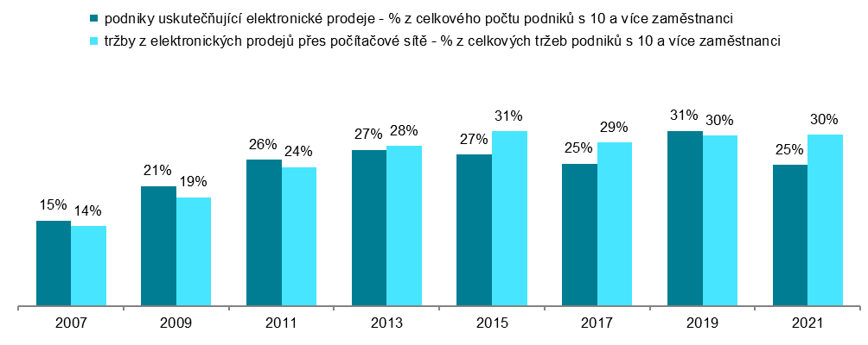

Graf 4.2: Podniky s 10 a více zaměstnanci v ČR uskutečňující elektronické prodeje; 2021
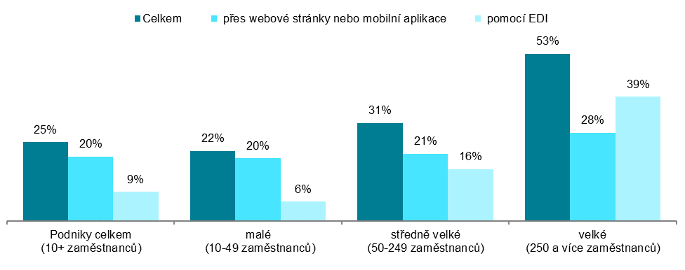
podíl na celkovém počtu podniků s 10 a více zaměstnanci v dané velikostní skupině

Graf 4.3: Tržby z elektronických prodejů v podnicích s 10 a více zaměstnanci v ČR podle použité počítačové sítě
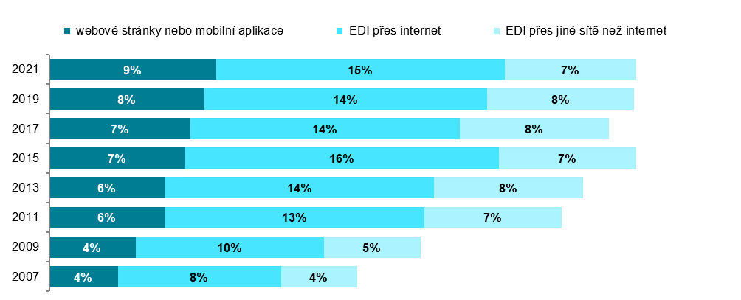
podíl na celkových tržbách podniků s 10 a více zaměstnanci v daných letech
Zdroj: Český statistický úřad, 2022
Graf 4.4: Podniky s 10 a více zaměstnanci v zemích EU uskutečňující elektronické prodeje; 2021
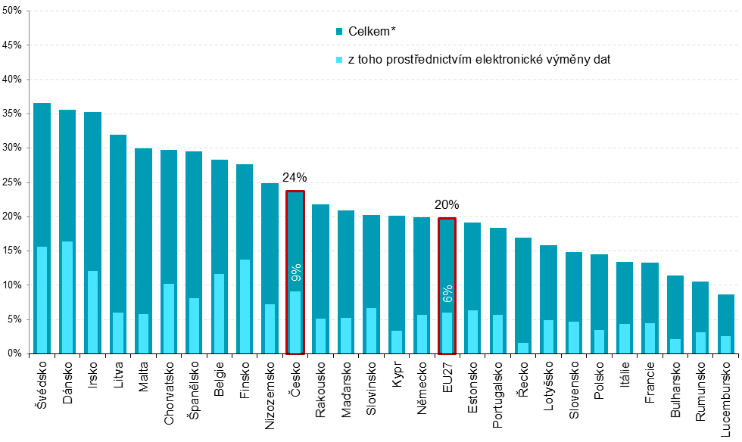
* podniky dané země, které měly v průběhu roku 2021 tržby z elektronických prodejů
podíl na celkovém počtu podniků s 10 a více zaměstnanci v dané zemi zdroj dat: Eurostat, prosinec 2022

Graf 4.5: Tržby podniků s 10 a více zaměstnanci v zemích EU z uskutečněných elektronických prodejů; 2021
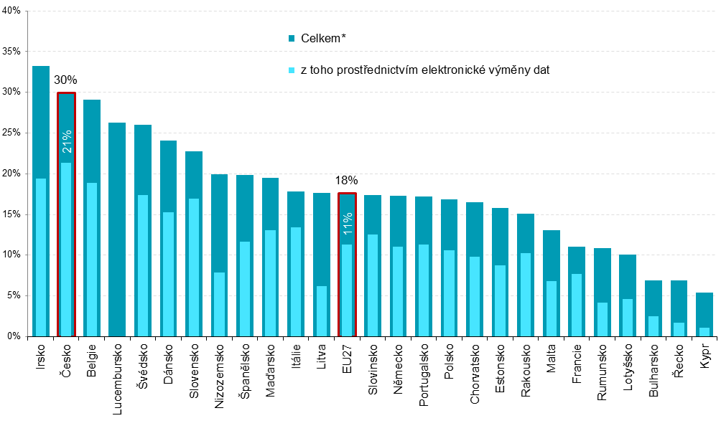
* tržby podniků dané země, které měly v průběhu roku 2021 tržby z elektronických prodejů uskutečněných prostřednictvím počítačových sítí, na jejich celkových tržbách v roce 2021
podíl na celkových tržbách podniků s 10 a více zaměstnanci v dané zemi zdroj dat: Eurostat, prosinec 2022

Zdrojem dat pro mezinárodní srovnání je databáze Eurostatu. Ta byla aktualizována v prosinci roku 2022 a v případě elektronického obchodování se data v ní vztahují k roku 2021: http://ec.europa.eu/eurostat/web/digital-economy-and-society/data/comprehensive-database

